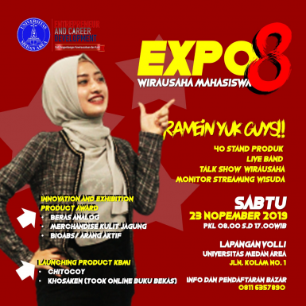

Ayo Daftar & Ikutin Kegiatan EXPO8 Wirausaha Mahasiswa 2019

Fakultas Psikologi UMA. EXPO8 Wirausaha merupakan sebuah kegiatan bazar yang memiliki karakteristik unik dalam upaya membangun identitas pasar, dan biasanya bazar sangat mampu untuk menghadirkan para vendor yang mampu menyerap kebutuhan pasar akan barang. Bazar wisudah adalah proses bagi para mahasiswa dan vendor untuk menguji teori dari sebuah proses pembelajaran kewirausahaan. Untuk itu menjadi penting bagi sebuah universitas membuat kegiatan-kegiatan yang berhubungan dengan praktik-praktik entrepreneurship.
Adapun tujuan diadakan bazar yakni sebagai berikut :
- Memberikan bekal kepada mahasiswa dalam memperoleh usaha didunia
- Mensosialisasikan para mahasiswa untuk tidak malu bekerja dalam dunia bisnis dan
- Menjadikan mahasiswa tangguh dan cermat untuk berinteraksi dengan
- Menghasilkan mahasiswa/i yang kreatif dan
- Memberikan motivasi kepada mahasiswa/i agar mampu membuka usaha sendiri atau membuka lapangan
- Sebagai tolak ukur Dosen Mata Kuliah Kewirausahaan untuk memberikan nilai kepada mahasiswa/i.
- Memberikan kemampuan untuk bekerjasama dengan
- Memberikan pengalaman berwirausaha untuk mahasiswa/i.
Entrepreneur and Career Development/ Pusat Karir dan Kewirausahaan mengadakan Acara Bazar yang bertemakan “EXPO8 WIRAUSAHA MAHASISWA 2019”
Melalui bazar kita tingkatkan jiwa kewirausahaan mahasiswa/i yang kreatif dan inovatif agar mampu menghadapi persaingan dunia kerja di era globalisasi.
Acara bazar/EXPO8 diselenggarakan, pada :
Hari/Tanggal : Sabtu/ 23 Nopember 2019
Tempat : Lapangan Volli Universitas Medan Area, Kampus 1.
Kegiatan Wirausaha yang akan dituangkan pada bazar kali ini, ialah :
* Pameran Pemenang Perlombaan “Innovation and Exhibition Product Award”
- BERAS ANALOG
- MERCHANDISE KULIT JAGUNG
- BIOABS/ARANG AKTIF
* Launching Product KBMI
- CHITOCOY
- KHOSAKEN (TOKO ONLINE BUKU BEKAS)
*Acara Hiburan lainnya
- STAND UP COMEDY
- LIVE BAND
- TALK SHOW WIRAUSAHA
Ramein Yuk Guys!! Ada Acara Hiburannya loh, sekaligus bisa menghibur hari anda pada saat momen Wisuda
Info dan Pendaftaran Bazar 0811 6357 890
Informasi Lengkap Kunjungi bisa anda lihat di akun ig resmi kita: @uma.entrepreneur
Silahkan anda Download Formulir Peserta Bazar/EXPO Wirausaha Mahasiswa 2019, dibawah ini :
http://psikologi.uma.ac.id/download/8678/

